附件二
2017全國高級中等學校學生生命教育哲學思辯營 學生基本資料表
項目 | 內容 | 填表說明
姓名 |  | 必填
性別 |  | 必填
身份證統一編號 |  | 辦理保險必填
出生年月日 |  | 必填 例：830528
現就讀學校  與年級科系 |  | 必填
社團或班級職務 |  | 必填
學術或藝能專長 |  | 必填
衣服尺寸 | □XS □S □M □L □XL  □2L □3L □4L □5L | 必填(參考尺寸如下圖)，製作營隊隊服
通訊處 |  | 請填寫永久之通訊地址
聯絡電話 |  | 必填
E-mail |  | 必填
緊急聯絡人姓名 |  | 必填
緊急聯絡人行動電話 |  | 必填
承辦教師姓名 |  | 必填
承辦教師聯絡電話 |  | 必填
承辦教師E-mail |  | 必填
是否需要提前住宿 | □是(8/14晚間七點後入住)  □不需要 | 為服務遠道學生，本校可讓學員提早於8/14晚間七點入住本校學生宿舍
飲食習慣 | □葷食 □素食(蛋奶素) | 若未勾選以葷食為主
到達方式 | □桃園火車站  □自行前往 | 必填
＊依據個人資料保護法，以上個人資料僅作為本活動期間使用。
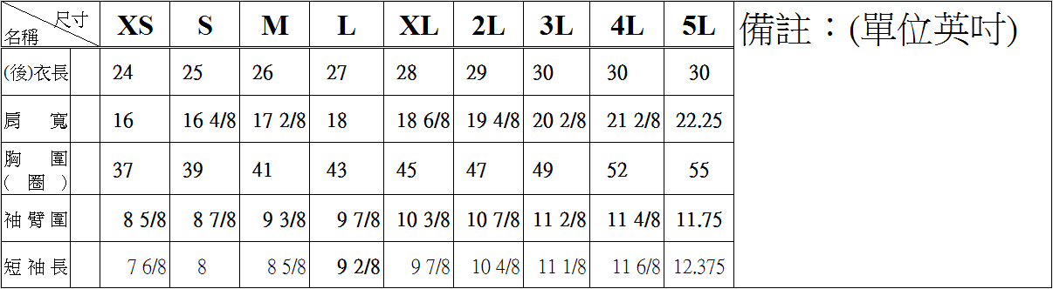

附件三
2017全國高級中等學校學生生命教育哲學思辯營
家長同意書

茲同意子女 ( 高中 年 班)
參加106年8月15-16日由教育部國民及學前教育署主辦，國立陽明高級中學承辦的【2017全國高級中等學校學生生命教育哲學思辯營】
研習活動。

立同意書人(家長簽章)：

聯絡電話(家長手機)：

建議或疑問：

中華民國： 年 月 日
-----------------------------備註欄可撕下，由家長保留------------------------------------
備註：
1.本活動全程辦理保險，8/14晚間住宿國立陽明高級中學男、女生宿舍，8/16下午16：00將學生送至桃園火車站，學生可搭乘火車或客運返家。
2.參與本活動所有學員均須遵守營隊相關規範，如有嚴重影響課程進行者，得由本校通知家長帶回。
3.8/15-16活動期間，家長若有疑問可聯絡承辦學校：
國立陽明高級中學生命教育資源中心：（03）3672706#714 胡又歡小姐

